VOL. 11 / 新疆 DESTINATION SERIES
帕米尔之路·丝路电影
白沙、雪山、蓝湖与盘山公路，组成一条黑金银幕式旅程
完整销售提案 × 丝路电影 × 主题组合示意

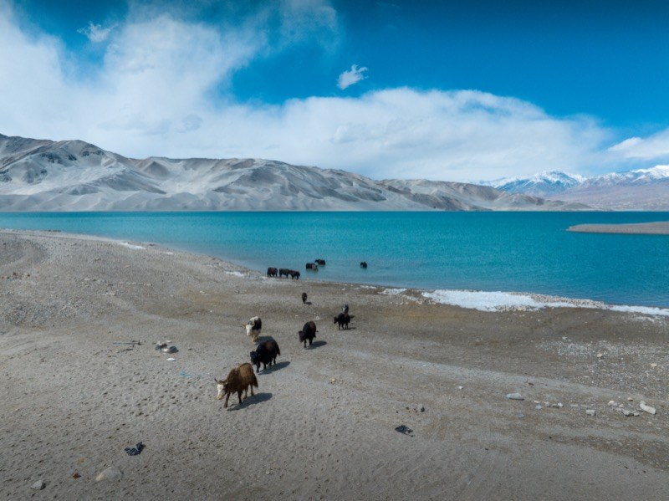
白沙湖 · 喀拉库勒湖 · 班迪尔蓝湖 · 盘龙古道
本册用于主题组合与视觉样式预览；价格、日期、住宿、交通等动态信息均为待核实。

01 | 主题线路图  地点连线、每日颜色、交通距离与时间一图呈现

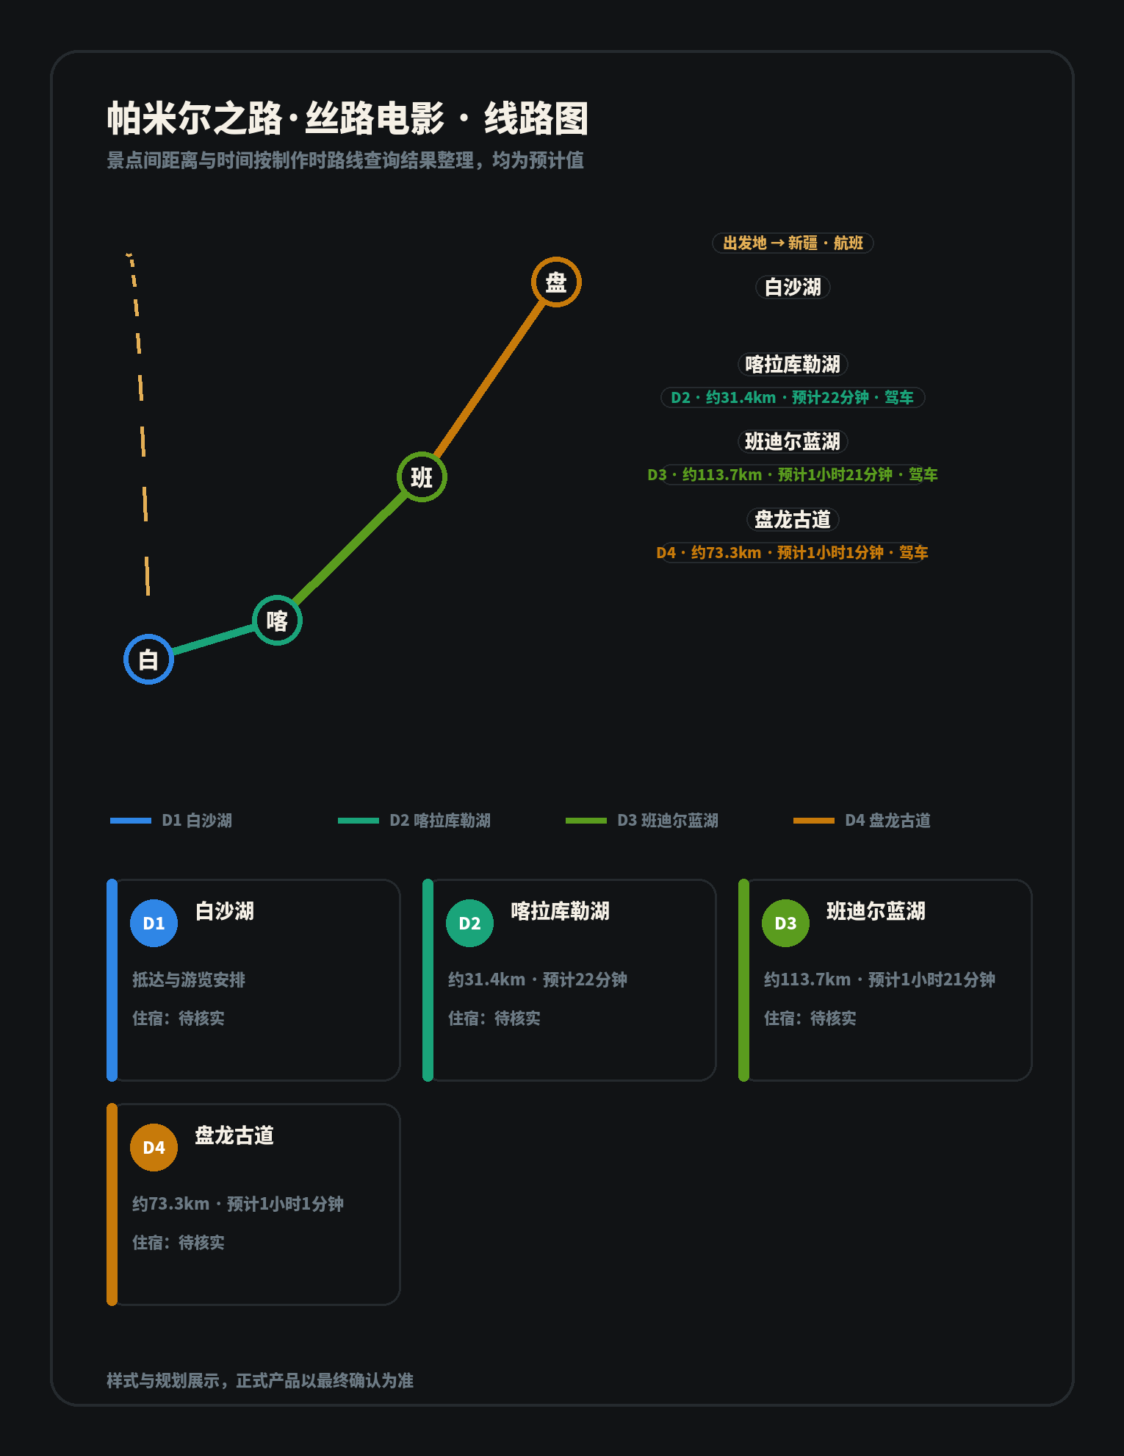
景点间距离与时间按制作时路线查询结果整理，均为预计值
每日线路与交通（原生可编辑）
天数 | 线路 | 交通 | 距离 / 时间 | 住宿
D1 | 白沙湖 | 抵达日 | 待核实 | 待核实
D2 | 喀拉库勒湖 | 驾车 | 约31.4km · 预计22分钟 | 待核实
D3 | 班迪尔蓝湖 | 驾车 | 约113.7km · 预计1小时21分钟 | 待核实
D4 | 盘龙古道 | 驾车 | 约73.3km · 预计1小时1分钟 | 待核实
样式与规划展示，正式产品以最终确认为准

02 | 景点章节  从本地景点资料提炼，保留事实边界

01 白沙湖
帕米尔高原上的高原湖泊，白沙山倒映湖中，景色纯净如仙境。

02 喀拉库勒湖
慕士塔格峰脚下的高原湖泊，湖水随光线变幻色彩，雪山倒映。
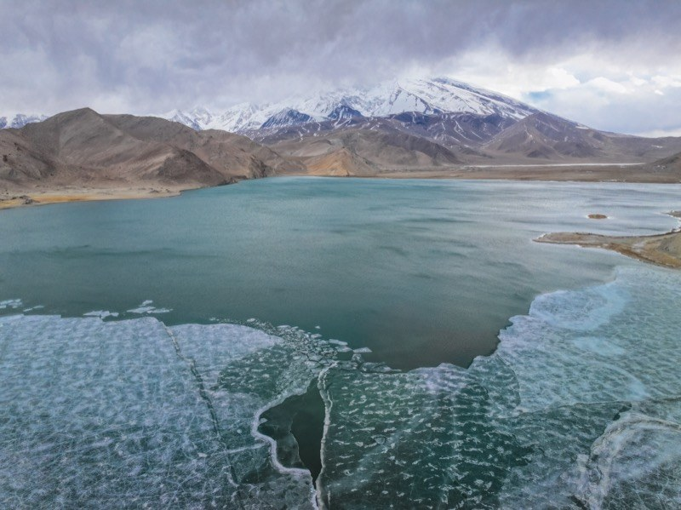

03 班迪尔蓝湖
帕米尔高原上的人工水库，因湖水湛蓝被称为"高原蓝宝石"。
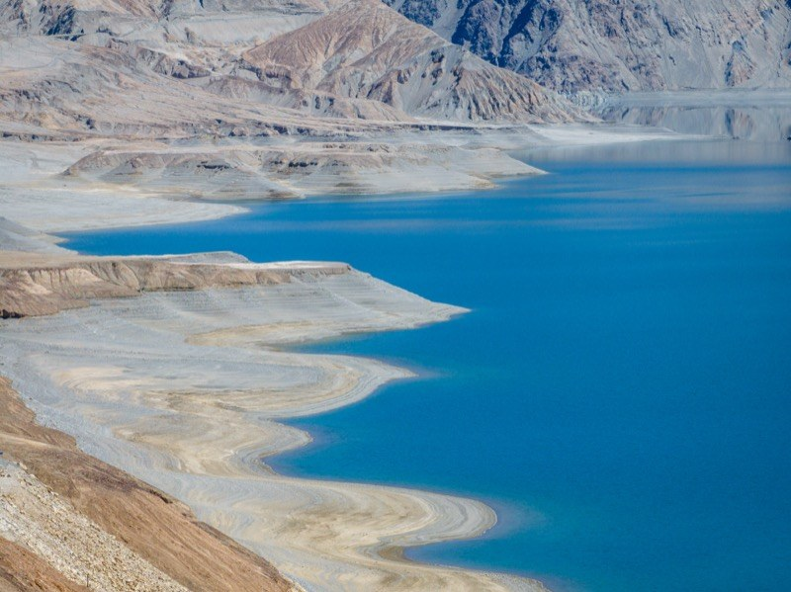

04 盘龙古道
帕米尔高原上的网红公路，数百个弯道盘旋山间。
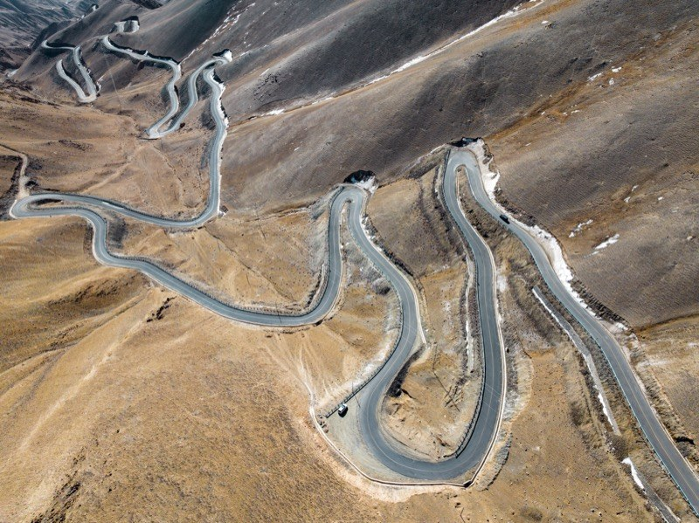

03 | 完整销售提案  场景信息只使用可确认内容，缺项不猜测

项目 | 当前内容
产品概览 | 白沙、雪山、蓝湖与盘山公路，组成一条黑金银幕式旅程
重点场景 | • 白沙湖  • 喀拉库勒湖  • 班迪尔蓝湖  • 盘龙古道
行程状态 | 本批次仅验证主题组合与版式，正式每日行程待核实
交通 | 待核实
住宿 | 待核实
餐食 | 待核实
价格 | 待核实
费用包含 | 待核实
费用不含 | 待核实
下一步 | 正式班期、报价与联系方式待产品确认后补充

对客前核验清单
价格：待核实 ｜ 日期：待核实 ｜ 交通：待核实 ｜ 住宿：待核实 ｜ 餐食：待核实
门票与政策：待核实 ｜ 联系方式：待核实 ｜ 具体服务与资质：待核实
- 本页为主题组合与视觉样式预览，不代表已经形成可售班期。
- 价格、日期、住宿、交通、餐食、门票、联系方式和动态政策均须在对客前复核。

